|  |  |  |  |  |  |  |
| --- | --- | --- | --- | --- | --- | --- |
| TRƯỜNG ĐẠI HỌC SƯ PHẠM KỸ THUẬT TP.HCM  **KHOA CÔNG NGHỆ THÔNG TIN**  🙢 🕮 🙠    **BÁO CÁO ĐỒ ÁN CHƯƠNG TRÌNH QUẢN LÝ, IN MÃ BARCODE CHO SẢN PHẨM**  **GVHD: TS. HUỲNH XUÂN PHỤNG**  **SVTH:**   |  |  | | --- | --- | | TRẦN NGỌC HOÀNG | 18110288 | | NGUYỄN KHẮC  THÀNH SANG | 18110353 | | LÊ HỬU TÂM | 18110356 |   **- Tp.HCM, tháng 6/2020 –** |

**ĐIỂM SỐ**

|  |  |  |  |
| --- | --- | --- | --- |
| **TIÊU CHÍ** | **NỘI DUNG** | **TRÌNH BÀY** | **TỔNG** |
| **ĐIỂM** |  |  |  |

NHẬN XÉT CỦA GIÁO VIÊN HƯỚNG DẪN

**Huỳnh Xuân Phụng**

Giáo viên hướng dẫn

(**ký và ghi rõ họ tên**)

**LỜI CẢM ƠN**

Để hoàn thành tốt đề tài và bài báo cáo này, chúng em xin gửi lời cảm ơn chân thành đến giảng viên, tiến sĩ Huỳnh Xuân Phụng, người đã trực tiếp hỗ trợ chúng em trong suốt quá trình làm đề tài. Chúng em cảm thầy đã đưa ra những lời khuyên từ kinh nghiệm thực tiễn của mình để định hướng cho chúng em đi đúng với yêu cầu của đề tài đã chọn, luôn giải đáp thắc mắc và đưa ra những góp ý, chỉnh sửa kịp thời giúp chúng em khắc phục nhược điểm và hoàn thành tốt cũng như đúng thời hạn Khoa đã đề ra.

Chúng em cũng xin gửi lời cảm ơn chân thành các quý thầy cô trong khoa và ngành Công Nghệ Thông Tin nói riêng đã tận tình truyền đạt những kiến thức cần thiết giúp chúng em có nền tảng để làm nên đề tài này, đã tạo điều kiện để chúng em có thể tìm hiểu và thực hiện tốt đề tài. Cùng với đó, chúng em xin được gửi cảm ơn đến các bạn cùng khóa đã cung cấp nhiều thông tin và kiến thức hữu ích giúp chúng em có thể hoàn thiện hơn đề tài của mình.

Đề tài và bài báo cáo được chúng em thực hiện trong khoảng thời gian ngắn, với những kiến thức còn hạn chế cùng nhiều hạn chế khác về mặt kĩ thuật và kinh nghiệm trong việc thực hiện một dự án phần mềm. Do đó, trong quá trình làm nên đề tài có những thiếu sót là điều không thể tránh khỏi nên chúng em rất mong nhận được những ý kiến đóng góp quý báu của các quý thầy cô để kiến thức của chúng em được hoàn thiện hơn và chúng em có thể làm tốt hơn nữa trong những lần sau. Chúng em xin chân thành cảm ơn.

Cuối lời, chúng em kính chúc quý thầy, quý cô luôn dồi dào sức khỏe và thành công hơn nữa trong sự nghiệp trồng người. Một lần nữa chúng em xin chân thành cảm ơn.

**TP.HCM, tháng 6 năm 2020**

**Nhóm sinh viên thực hiện**

**MỤC LỤC**

NỘI DUNG

Chương 1: Tổng quan chương trình 6

1. Giới thiệu chung 6

1.1.1. Yêu cầu đồ án 6

1.1.2. Phân tích đồ án 6

1.1.3. Phương hướng thực hiện 6

2. Mô tả tính chất chương trình 6

2.1. Tính năng chính 6

2.2. Ứng dụng 6

2.3. Yêu cầu kĩ thuật 6

2.4. Công cụ và công nghệ sử dụng 7

Chương 2: Kế hoạch thực hiện 8

1. Kế hoạch 8

2. Phân công thực hiện 8

Chương 3: Thiết kế phần mềm 9

1. Thiết kế giao diện 9

1.1. Giao diện chương trình 9

1.2. Đặc tả giao diện 11

2. Mô tả lớp liên kết với quan hệ của cơ sở dữ liệu 22

2.1. Các thuộc tính của lớp 22

2.2. Đặc tả lớp, các form 22

2.3. Đặc tả thuộc tính, phương thức 23

Chương 4: Cài đặt và kiểm thử 25

Chương 5: Kết luận và hướng phát triển 27

1.Kết luận 27

2.Hướng phát triển 27

# Chương 1: Tổng quan chương trình

## 1. Giới thiệu chung

### 1.1.1. Yêu cầu đồ án

Thiết kế và xây dựng phần mềm hướng đối tượng giải quyết yêu cầu in mã barcode và quản lí thông tin sản phẩm dùng Winform cho người dùng.

### 1.1.2. Phân tích đồ án

Xây dựng phần mềm hướng đối tượng.

Phân tích text (đọc string) để lấy dữ liệu đầu vào, cái event tương tác với các controls để chạy chương trình.

Dữ liệu đầu ra đưa tới cho người dùng trực quan nhất có thể.

### 1.1.3. Phương hướng thực hiện

Xây dựng phần mềm hướng đối tượng bằng C#, đáp ứng cả 4 tính chất: Kế thừa, đóng gói, đa hình, và trừu tượng.

Ứng dụng Entity Framework kết nối cơ sở dữ liệu với chức năng hệ thống.

Ứng dụng công nghệ Winform vào thiết kế giao diện người dùng.

## 2. Mô tả tính chất chương trình

### 2.1. Tính năng chính

Cho phép nhập và quản lí thông tin sản phẩm.

In mã barcode ra giấy để dán vào sản phẩm.

### 2.2. Ứng dụng

Giúp người dùng dễ dàng hơn trong việc quản lí các sản phẩm trong cửa hàng và in mã barcode.

Dễ dàng trong việc kiểm tra sản phẩm chỉ cần sử dụng mọi phần mềm quét mã.

### 2.3. Yêu cầu kĩ thuật

Thực hiện được yêu cầu mà đồ án đề ra.

Áp dụng lập trình hướng đối tượng và các công nghệ phần mềm.

Dung lượng nhẹ, chạy ổn định.

### 2.4. Công cụ và công nghệ sử dụng

Xậy dựng phần mềm bằng Winform trên nền .NET Framework 4.7.2

Thiết kế View Model và Data Model bằng Visual Studio 2019 (Code C#)

Sử dụng phần mềm CSDL SQL Server Express 2019

# Chương 2: Kế hoạch thực hiện

## 1. Kế hoạch

|  |  |
| --- | --- |
| Tuẩn | Công việc |
| 7 | Tìm hiểu về cách vẽ, in dạng PDF, Class Drawing trong C#. |
| 8 | Tìm hiểu về Database với SQL Server, Các class, controls trong Winform. |
| 9 | Phân tích các dạng input, thiết kết giao diện. |
| 10 | Xây dựng các lớp, triển khai các chức năng của chương trình. |
| 11 | Xây dựng và sữa chữa những chức năng còn thiếu theo yêu cầu của giảng viên hướng dẫn. |
| 12 | Xây dựng và sữa chữa những chức năng còn thiếu theo yêu cầu của giảng viên hướng dẫn. |
| 13 | Viết báo cáo, tinh chỉnh chương trình và nộp chương trình. |

*Bảng 1: phân công công việc và đóng góp mỗi sinh viên*

## 2. Phân công thực hiện

|  |  |  |  |
| --- | --- | --- | --- |
| STT | Tên sinh viên | Miêu tả công việc | Đóng góp |
| 1 | Trần Ngọc Hoàng | Thiết kế chính các lớp chức năng cho phần mềm. | 60% |
| 2 | Nguyễn Khắc Thành Sang | Thiết kế giao diện phần mềm và báo cáo | 20% |
| 3 | Lê Hửu Tâm | Thiết kế giao diện phần mềm và báo cáo | 20% |

*Bảng 2: phân công công việc và đóng góp mỗi sinh viên*

# Chương 3: Thiết kế phần mềm

## 1. Thiết kế giao diện

### 1.1. Giao diện chương trình



*Hình 1: Giao diện chính chương trình*

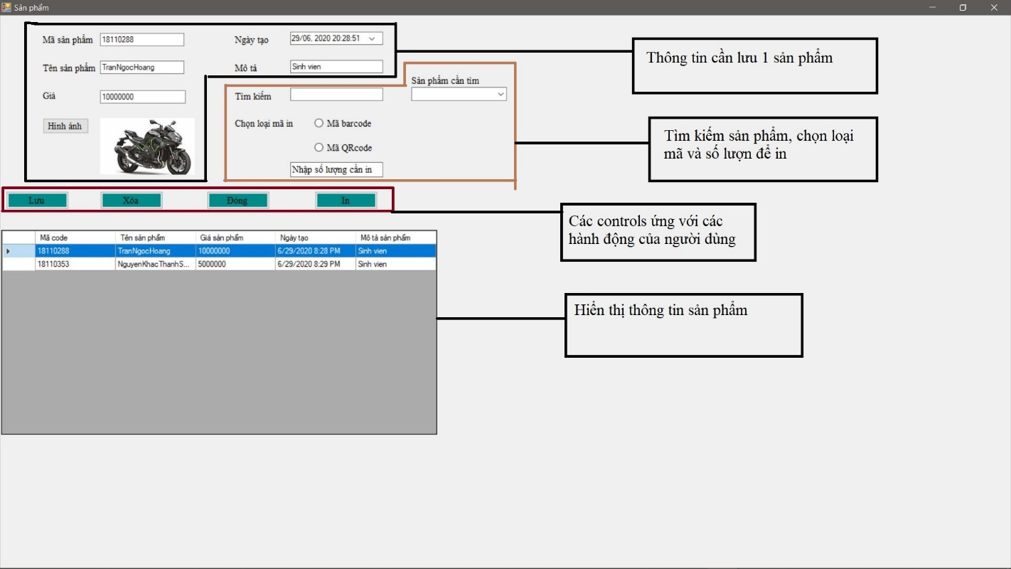

*Hình 2: Giao diện chức năng của chương trình*

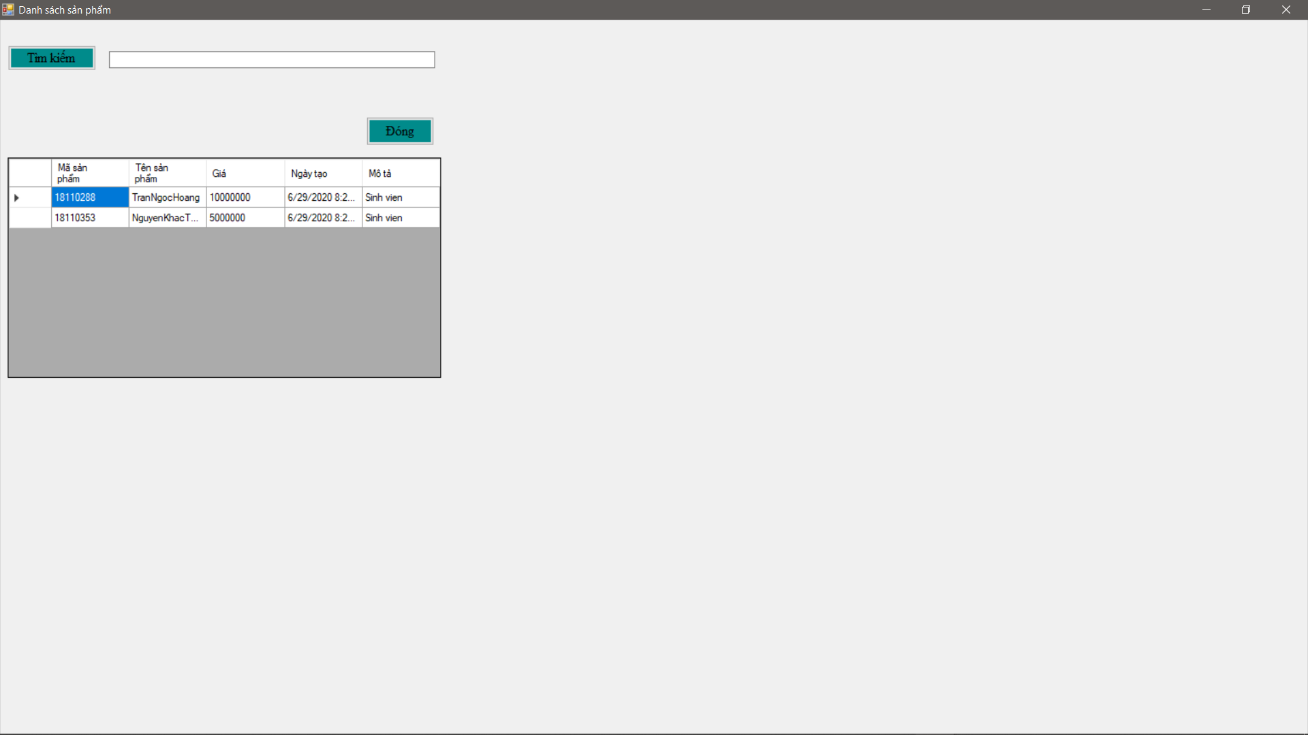

*Hình 3: Giao diện hiện thị danh sách sản phẩm*

### 1.2. Đặc tả giao diện

|  |  |  |  |  |
| --- | --- | --- | --- | --- |
| **STT** | **Tên** | **Phân loại** | **Make-up** | **Chức năng – Chú thích** |
| 1 | txtIDproduct | TextBox | this.txtIDproduct.Location = new System.Drawing.Point(203, 33);  this.txtIDproduct.Margin = new System.Windows.Forms.Padding(3, 2, 3, 2);  this.txtIDproduct.Name = "txtIDproduct";  this.txtIDproduct.Size = new System.Drawing.Size(169, 22);  this.txtIDproduct.TabIndex = 0; | Nhập ID sản phẩm. |
| 2 | txtNameProduct | Textbox | this.txtNameProduct.Location = new System.Drawing.Point(203, 85);  this.txtNameProduct.Margin = new System.Windows.Forms.Padding(3, 2, 3, 2);  this.txtNameProduct.Name = "txtNameProduct";  this.txtNameProduct.Size = new System.Drawing.Size(169, 22);  this.txtNameProduct.TabIndex = 6; | Nhập tên sản phẩm. |
| 3 | txtPrice |  | this.txtPrice.Location = new System.Drawing.Point(203, 140);  this.txtPrice.Margin = new System.Windows.Forms.Padding(3, 2, 3, 2);  this.txtPrice.Name = "txtPrice";  this.txtPrice.Size = new System.Drawing.Size(172, 22);  this.txtPrice.TabIndex = 8; | Nhập giá sản phẩm. |
| 4 | txtDescription | Textbox | this.txtDescription.Location = new System.Drawing.Point(588, 84);  this.txtDescription.Margin = new System.Windows.Forms.Padding(3, 2, 3, 2);  this.txtDescription.Name = "txtDescription";  this.txtDescription.Size = new System.Drawing.Size(187, 22);  this.txtDescription.TabIndex = 9; | Nhập mô tả sản phẩm. |
| 5 | btnSave | Button | this.btnSave.BackColor = System.Drawing.Color.DarkCyan;  this.btnSave.Font = new System.Drawing.Font("Times New Roman", 10.2F, System.Drawing.FontStyle.Regular, System.Drawing.GraphicsUnit.Point, ((byte)(0)));  this.btnSave.ForeColor = System.Drawing.SystemColors.ActiveCaptionText;  this.btnSave.Location = new System.Drawing.Point(12, 329);  this.btnSave.Margin = new System.Windows.Forms.Padding(3, 2, 3, 2);  this.btnSave.Name = "btnSave";  this.btnSave.Size = new System.Drawing.Size(128, 34);  this.btnSave.TabIndex = 14;  this.btnSave.Text = "Lưu";  this.btnSave.UseVisualStyleBackColor = false; | Thực hiện chức năng lưu thông tin sản phẩm. |
| 6 | btnClose | Button | this.btnClose.BackColor = System.Drawing.Color.DarkCyan;  this.btnClose.Font = new System.Drawing.Font("Times New Roman", 10.2F, System.Drawing.FontStyle.Regular, System.Drawing.GraphicsUnit.Point, ((byte)(0)));  this.btnClose.Location = new System.Drawing.Point(418, 329);  this.btnClose.Margin = new System.Windows.Forms.Padding(3, 2, 3, 2);  this.btnClose.Name = "btnClose";  this.btnClose.Size = new System.Drawing.Size(128, 34);  this.btnClose.TabIndex = 15;  this.btnClose.Text = "Đóng";  this.btnClose.UseVisualStyleBackColor = false; | Đóng Form đang sử dụng. |
| 7 | dtpDateCreate | DatePicker | this.dtpDateCreate.CalendarFont = new System.Drawing.Font("Times New Roman", 7.8F, System.Drawing.FontStyle.Regular, System.Drawing.GraphicsUnit.Point, ((byte)(0)));  this.dtpDateCreate.CustomFormat = "dd/MM, yyyy HH:mm:ss tt";  this.dtpDateCreate.Format = System.Windows.Forms.DateTimePickerFormat.Custom;  this.dtpDateCreate.Location = new System.Drawing.Point(588, 31);  this.dtpDateCreate.Margin = new System.Windows.Forms.Padding(3, 2, 3, 2);  this.dtpDateCreate.Name = "dtpDateCreate";  this.dtpDateCreate.Size = new System.Drawing.Size(187, 22);  this.dtpDateCreate.TabIndex = 17; | Thời gian lưu sản phẩm. |
| 8 | dataProduct | Datagridview | this.dataProduct.AllowUserToAddRows = false;  this.dataProduct.AutoSizeColumnsMode = System.Windows.Forms.DataGridViewAutoSizeColumnsMode.Fill;  this.dataProduct.AutoSizeRowsMode = System.Windows.Forms.DataGridViewAutoSizeRowsMode.AllCells;  this.dataProduct.ColumnHeadersHeightSizeMode = System.Windows.Forms.DataGridViewColumnHeadersHeightSizeMode.AutoSize;  this.dataProduct.Columns.AddRange(new System.Windows.Forms.DataGridViewColumn[] {  this.datacqrbarCode,  this.datacNameProduct,  this.datacPrice,  this.datacDateCreate,  this.datacDescription});  this.dataProduct.Location = new System.Drawing.Point(2, 401);  this.dataProduct.Margin = new System.Windows.Forms.Padding(3, 2, 3, 2);  this.dataProduct.Name = "dataProduct";  this.dataProduct.RowHeadersWidth = 51;  this.dataProduct.RowTemplate.Height = 24;  this.dataProduct.Size = new System.Drawing.Size(883, 383);  this.dataProduct.TabIndex = 18; | Hiện thị thông tin sản phẩm, cập nhật sản phẩm. |
| 9 | btnDelete | Button | this.btnDelete.BackColor = System.Drawing.Color.DarkCyan;  this.btnDelete.Font = new System.Drawing.Font("Times New Roman", 10.2F, System.Drawing.FontStyle.Regular, System.Drawing.GraphicsUnit.Point, ((byte)(0)));  this.btnDelete.ForeColor = System.Drawing.Color.Black;  this.btnDelete.Location = new System.Drawing.Point(203, 329);  this.btnDelete.Margin = new System.Windows.Forms.Padding(3, 2, 3, 2);  this.btnDelete.Name = "btnDelete";  this.btnDelete.Size = new System.Drawing.Size(128, 34);  this.btnDelete.TabIndex = 20;  this.btnDelete.Text = "Xóa";  this.btnDelete.UseVisualStyleBackColor = false; | Xóa sản phẩm. |
| 10 | txtSearch | Textbox | this.txtSearch.Location = new System.Drawing.Point(588, 136);  this.txtSearch.Name = "txtSearch";  this.txtSearch.Size = new System.Drawing.Size(187, 22);  this.txtSearch.TabIndex = 21; | Nhập tên sản phẩm để tìm mã sản phẩm. |
| 11 | cbSearch | Combobox | this.cbSearch.FormattingEnabled = true;  this.cbSearch.Location = new System.Drawing.Point(833, 134);  this.cbSearch.Name = "cbSearch";  this.cbSearch.Size = new System.Drawing.Size(192, 24);  this.cbSearch.TabIndex = 23; | Hiển thị các tên sản phẩm được tìm kiếm. |
| 12 | btPicture | Button | this.btPicture.Font = new System.Drawing.Font("Times New Roman", 10.2F, System.Drawing.FontStyle.Regular, System.Drawing.GraphicsUnit.Point, ((byte)(0)));  this.btPicture.Location = new System.Drawing.Point(87, 192);  this.btPicture.Name = "btPicture";  this.btPicture.Size = new System.Drawing.Size(93, 30);  this.btPicture.TabIndex = 25;  this.btPicture.Text = "Hình ảnh";  this.btPicture.UseVisualStyleBackColor = true; | Chọn hình ảnh để lưu. |
| 13 | rbQrcode | radiobutton | this.rbQrcode.AutoSize = true;  this.rbQrcode.Font = new System.Drawing.Font("Times New Roman", 10.2F, System.Drawing.FontStyle.Regular, System.Drawing.GraphicsUnit.Point, ((byte)(0)));  this.rbQrcode.Location = new System.Drawing.Point(637, 235);  this.rbQrcode.Name = "rbQrcode";  this.rbQrcode.Size = new System.Drawing.Size(112, 23);  this.rbQrcode.TabIndex = 28;  this.rbQrcode.TabStop = true;  this.rbQrcode.Text = "Mã QRcode";  this.rbQrcode.UseVisualStyleBackColor = true; | Chọn controls để in là mã QR. |
| 14 | rbBarcode | radiobutton | this.rbBarcode.AutoSize = true;  this.rbBarcode.Font = new System.Drawing.Font("Times New Roman", 10.2F, System.Drawing.FontStyle.Regular, System.Drawing.GraphicsUnit.Point, ((byte)(0)));  this.rbBarcode.Location = new System.Drawing.Point(637, 190);  this.rbBarcode.Name = "rbBarcode";  this.rbBarcode.Size = new System.Drawing.Size(110, 23);  this.rbBarcode.TabIndex = 27;  this.rbBarcode.TabStop = true;  this.rbBarcode.Text = "Mã barcode";  this.rbBarcode.UseVisualStyleBackColor = true; | Chọn controls để in mã bar. |
| 15 | btPrint | Button | this.btPrint.BackColor = System.Drawing.Color.DarkCyan;  this.btPrint.Font = new System.Drawing.Font("Times New Roman", 10.2F, System.Drawing.FontStyle.Regular, System.Drawing.GraphicsUnit.Point, ((byte)(0)));  this.btPrint.Location = new System.Drawing.Point(637, 329);  this.btPrint.Margin = new System.Windows.Forms.Padding(3, 2, 3, 2);  this.btPrint.Name = "btPrint";  this.btPrint.Size = new System.Drawing.Size(128, 34);  this.btPrint.TabIndex = 30;  this.btPrint.Text = "In";  this.btPrint.UseVisualStyleBackColor = false; | In sản phẩm. |
| 16 | ptbSaveImage | Picturebox | this.ptbSaveImage.Location = new System.Drawing.Point(203, 192);  this.ptbSaveImage.Name = "ptbSaveImage";  this.ptbSaveImage.Size = new System.Drawing.Size(192, 106);  this.ptbSaveImage.TabIndex = 26;  this.ptbSaveImage.TabStop = false; | Hiển thị ảnh. |
| 17 | printPreQrBarcode | printPreviewDialog | this.printPreQrBarcode.AutoScrollMargin = new System.Drawing.Size(0, 0);  this.printPreQrBarcode.AutoScrollMinSize = new System.Drawing.Size(0, 0);  this.printPreQrBarcode.ClientSize = new System.Drawing.Size(400, 300);  this.printPreQrBarcode.Document = this.printDocQRbarcode;  this.printPreQrBarcode.Enabled = true;  this.printPreQrBarcode.Icon = ((System.Drawing.Icon)(resources.GetObject("printPreQrBarcode.Icon")));  this.printPreQrBarcode.Name = "printPreviewDialog1";  this.printPreQrBarcode.Visible = false; |  |
| 18 | printDocQRbarcode | printDocument | this.printDocQRbarcode.PrintPage += new System.Drawing.Printing.PrintPageEventHandler(this.printDocQRbarcode_PrintPage); |  |
| 19 | errorProvider1 | errorProvider1 | this.errorProvider1.ContainerControl = this; |  |
| 20 | txtNumberof | TextBox | this.txtNumberof.Font = new System.Drawing.Font("Times New Roman", 10.2F, System.Drawing.FontStyle.Regular, System.Drawing.GraphicsUnit.Point, ((byte)(0)));  this.txtNumberof.Location = new System.Drawing.Point(588, 275);  this.txtNumberof.Name = "txtNumberof";  this.txtNumberof.Size = new System.Drawing.Size(187, 27);  this.txtNumberof.TabIndex = 33;  this.txtNumberof.Text = "Nhập số lượng cần in"; | Nhập số lượng sản phẩm để in. |
| 21 | dataGridView1 | DataGridView | this.dataGridView1.AllowUserToAddRows = false;  this.dataGridView1.AutoSizeColumnsMode = System.Windows.Forms.DataGridViewAutoSizeColumnsMode.Fill;  this.dataGridView1.ColumnHeadersHeightSizeMode = System.Windows.Forms.DataGridViewColumnHeadersHeightSizeMode.AutoSize;  this.dataGridView1.Columns.AddRange(new System.Windows.Forms.DataGridViewColumn[] {  this.cIDProduct,  this.cNamProduct,  this.cPrice,  this.cDataCreate,  this.cDescription});  this.dataGridView1.Location = new System.Drawing.Point(12, 200);  this.dataGridView1.Name = "dataGridView1";  this.dataGridView1.RowHeadersWidth = 51;  this.dataGridView1.RowTemplate.Height = 24;  this.dataGridView1.Size = new System.Drawing.Size(679, 319);  this.dataGridView1.TabIndex = 0; | Hiển thị thông tin sản phẩm. |
| 22 | btSearch | Button | this.btSearch.BackColor = System.Drawing.Color.DarkCyan;  this.btSearch.Font = new System.Drawing.Font("Times New Roman", 12F, System.Drawing.FontStyle.Regular, System.Drawing.GraphicsUnit.Point, ((byte)(0)));  this.btSearch.ForeColor = System.Drawing.SystemColors.ActiveCaptionText;  this.btSearch.Location = new System.Drawing.Point(12, 37);  this.btSearch.Name = "btSearch";  this.btSearch.Size = new System.Drawing.Size(138, 37);  this.btSearch.TabIndex = 1;  this.btSearch.Text = "Tìm kiếm";  this.btSearch.UseVisualStyleBackColor = false; | Thực thi tìm kiếm. |
| 23 | textBox1 | TextBox | this.textBox1.Location = new System.Drawing.Point(171, 45);  this.textBox1.Name = "textBox1";  this.textBox1.Size = new System.Drawing.Size(509, 22);  this.textBox1.TabIndex = 2;  this.textBox1.TextChanged += new System.EventHandler(this.textBox1_TextChanged); | Chứa thông tin tìm kiếm. |

*Bảng 3: Giao diện chính chương trình*

## 2. Mô tả lớp liên kết với quan hệ của cơ sở dữ liệu

### 2.1. Các thuộc tính của lớp

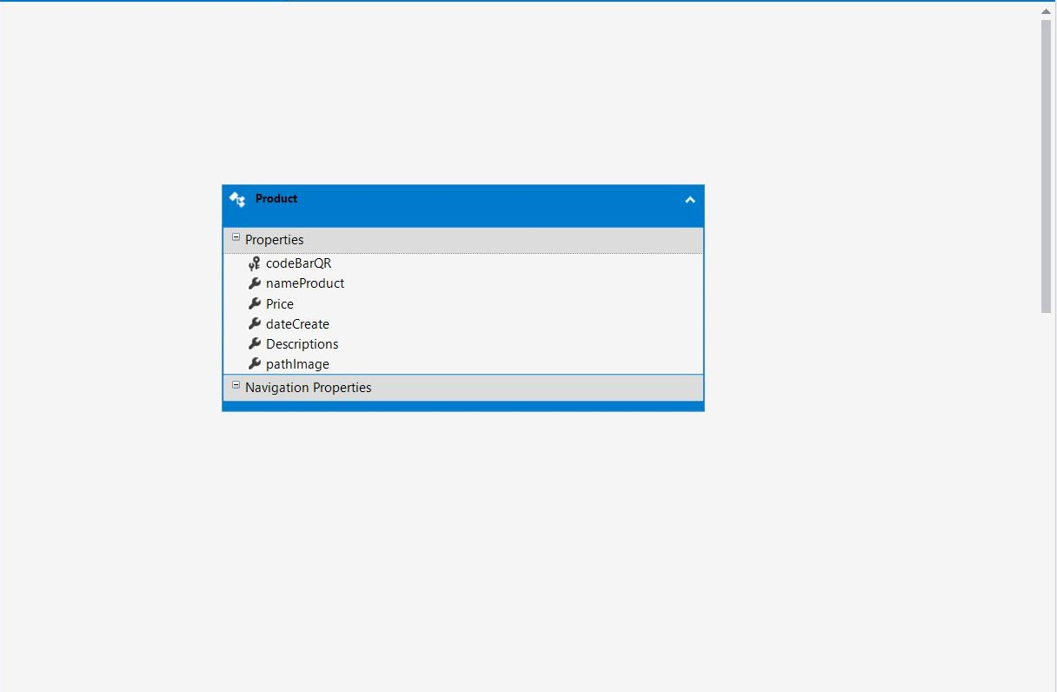

*Bảng 4: Lớp liên kết với cơ sở dữ liệu*

### 2.2. Đặc tả lớp, các form

|  |  |  |  |
| --- | --- | --- | --- |
| TT | Tên lớp/ form | Mục đích | SV phụ trách |
| 1 | Product | Chứa các thuộc tính của sản phẩm. | Trần Ngọc Hoàng |
| 2 | ProducutController | Chứa các phương thức xử lý kết nối cơ sở dữ liệu | Trần Ngọc Hoàng |
| 3 | frmMain | Giao diện người dùng. | Lê Hửu Tâm |
| 4 | frmProduct | Giao diện thực hiện công việc của người dùng. | Nguyễn Khắc Thành Sang |
| 5 | frmDisplayProduct | Giao diện xem thực hiện công việc người dùng. | Nguyễn Khắc Thành Sang |

*Bảng 5: Danh mục các lớp*

### 2.3. Đặc tả thuộc tính, phương thức

|  |  |  |
| --- | --- | --- |
| TT | Thuộc tính/Phương thức | Mục đích |
| 1 | codeBarQR | Thuộc tính chứa mã sản phẩm, thuộc tính là khóa chính. |
| 2 | nameProduct | Thuộc tính chứa tên sản phẩm. |
| 3 | Price | Thuộc tính chứa giá sản phẩm. |
| 4 | dateCreate | Thuộc tính là ngày lưu sản phẩm. |
| 5 | Descriptions | Thuộc tính thêm thông tin chi tiết về sản phẩm. |
| 6 | pathImage | Thuộc tính lưu các đường dẫn chứa file ảnh. |

*Bảng 6: Các thuộc tính, phương thức trong lớp Product*

|  |  |  |
| --- | --- | --- |
| TT | Thuộc tính/Phương thức | Mục đích |
| 1 | AddProduct(Product product)  Input: đối tượng của lớp product.  Output: true/ false | Thêm sản phẩm vào cơ sở dữ liệu. |
| 2 | getlistProduct()  Input: None  Output: Danh sách các đối tượng của lớp Product | Lấy một số thực thể của cơ sở dữ liệ. |
| 3 | getProduct(string codebarqr)  Input: Mã sản phẩm  Output: đối tượng của lớp product | Lấy 1 thực thể có mã sản phẩm giống nhau. |
| 4 | DeleteProduct(Product product)  Input: Đối tượng cần xóa  Output: true/false | Xóa 1 thực thể ở cơ sở dữ liệu. |
| 5 | getlistProduct(string productbarqrcode)  Input: Tên sản phẩm  Output: Danh sách các đối tượng của lớp Product | Lấy một danh sách thực thể của cơ sở dữ liệu. |
| 6 | UpdateProduct(Product product)  Input: Đối tượng của lớp Product  Output: True/False | Cập nhật cơ sở dữ liệu. |

*Bảng 7: Các thuộc tính, phương thức trong lớp ProductController*

|  |  |  |
| --- | --- | --- |
| TT | Thuộc tính/Phương thức | Mục đích |
| 1 | btnProduct_Click(object sender, EventArgs e) | Hiện thị form: frmProduct |
| 2 | btnCloseMain_Click(object sender, EventArgs e) | Đóng frmMain. |
| 3 | btListProduct_Click(object sender, EventArgs e) | Hiển thị form: frmDisplayProduct. |

*Bảng 8: Các thuộc tính, phương thức trong Form: FrmMain*

|  |  |  |
| --- | --- | --- |
| TT | Thuộc tính/Phương thức | Mục đích |
| 1 | btnSave_Click(object sender, EventArgs e) | Lưu thông tin sản phẩm xuống cơ sở dữ liệu. |
| 2 | btnDelete_Click(object sender, EventArgs e) | Xóa sản phẩm ra khỏi cơ sở dữ liệu. |
| 3 | dataProduct_CellEndEdit(object sender, DataGridViewCellEventArgs e) | Chỉnh sữa các thông tin sản phẩm. |
| 4 | txtSearch_TextChanged(object sender, EventArgs e) | Tìm kiếm sản phẩm. |
| 5 | btPicture_Click(object sender, EventArgs e) | Lưu hình ảnh. |
| 6 | btPrint_Click(object sender, EventArgs e) | In mã. |
| 7 | dataProduct_Click(object sender, EventArgs e) | Chọn dòng cần in. |
| 8 | printDocQRbarcode_PrintPage(object sender, System.Drawing.Printing.PrintPageEventArgs e) | In mã. |
| 9 | cbSearch_SelectedIndexChanged(object sender, EventArgs e) | Chọn sản phẩm cần tìm. |

*Bảng 9: Các thuộc tính, phương thức trong Form: FrmProduct*

|  |  |  |
| --- | --- | --- |
| TT | Thuộc tính/Phương thức | Mục đích |
| 1 | btSearch_Click(object sender, EventArgs e) | Tìm kiếm sản phẩm. |
| 2 | textBox1_TextChanged(object sender, EventArgs e) | Thay đổi hiện thị lên datagridview. |

*Bảng 10: Các thuộc tính, phương thức trong Form: FrmDisplayProduct*

# Chương 4: Cài đặt và kiểm thử



*Hình 4: Kiểm thử 1*

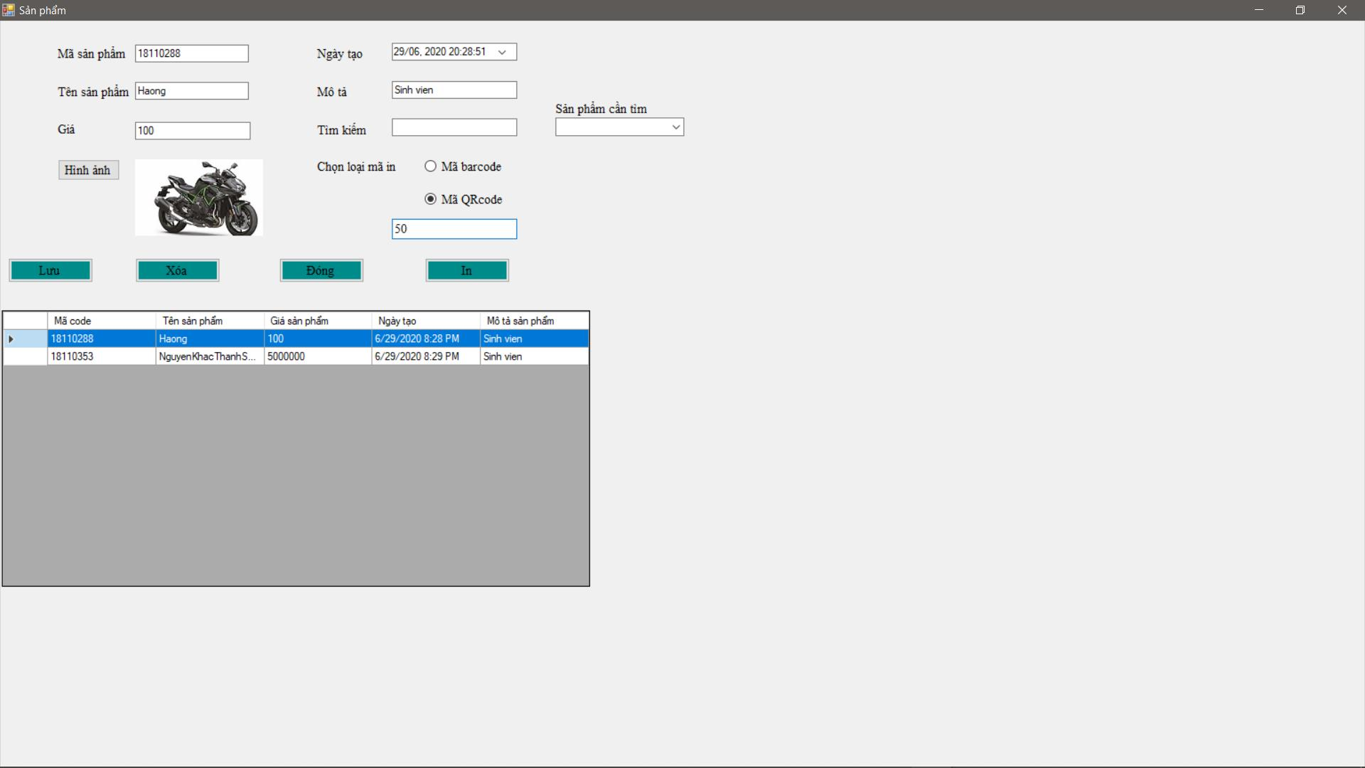

*Hình 5: Kiểm thử 2*

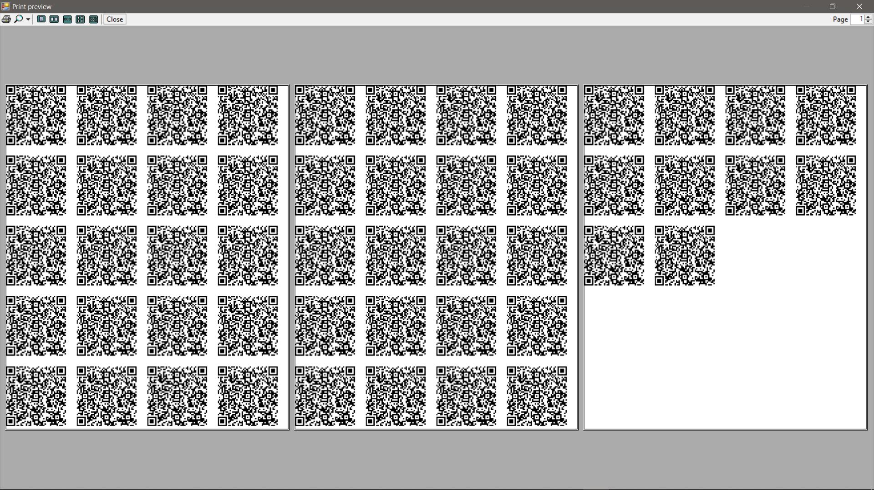

*Hình 6: Kiểm thử 3*

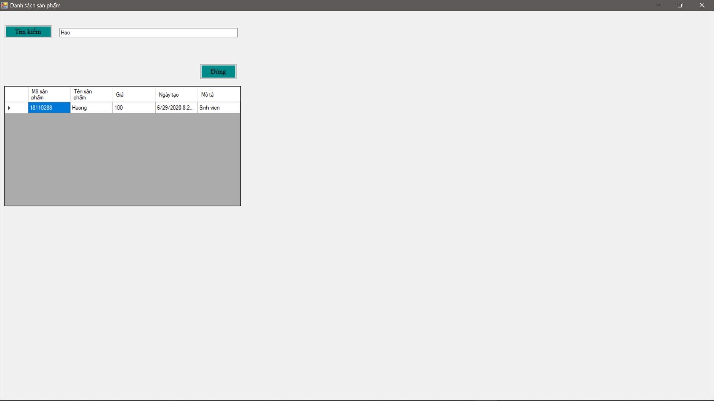

*Hình 7: Kiểm thử 4*

# Chương 5: Kết luận và hướng phát triển

## 1. Kết luận

Ưu điểm:

* Giao diện gọn gàng, dễ tiếp cận, dễ làm quen.
* Dung lượng khá nhẹ.
* Chương trình tốn rất ít tài nguyên hệ thống khi hoạt động.
* Chương trình chạy ổn định, cho ra kết quả chính xác, không bị crash trong quá trình thực thi yêu cầu người dùng.
* Đọc được thông tin từ mã.

Nhược điểm:

* Bước đầu sử dụng cho người dùng hơi khó khăn.
* Cơ sở dữ liệu chưa có chiều sâu.
* Giao diện không được bắt mắt.

## 2. Hướng phát triển

Cải thiện giao diện người dùng.

Phân tách chương trình ra thành nhiều mãng để dễ dàng sử dụng.

Tổ chức cở sở dữ liệu có độ phức tạp cao hơn.